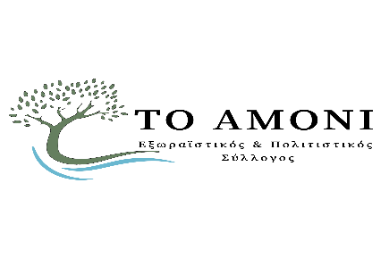
Αμόνι, 7/11/2024

Αγαπητοί οικιστές,

➡️Θα θέλαμε να σας ενημερώσουμε ότι ο Δήμος Κορινθίων και η Κοινότητα Σοφικού, λαμβάνοντας μέτρα για την πυρασφάλεια , την υγειονομική προστασία των κατοίκων και την αποφυγή υποβάθμισης του περιβάλλοντος, μετά από αυτοψία στον οικισμό, μετέφερε τους κάδους απορριμμάτων που βρίσκονταν δίπλα σε οικίες αλλά και τον κάδο των ογκωδών, στην είσοδο του οικισμού, προκειμένου να μας προστατεύσουν.

➡️Ο κάδος των ογκωδών μας παρέχεται για να απορρίπτουμε τα οικιακά ογκώδη απορρίμματα μας με ορθολογική χρήση και όχι ανεξέλεγκτα ακόμη και όταν δεν υπάρχει χώρος.
Το θέμα της υπερχείλισης του κάδου των
ογκωδών είναι ευθύνη όλων μας, των κατοίκων του οικισμού που τον χρησιμοποιούν και ΟΧΙ της Δημοτικής αρχής, ούτε της Κοινότητας, ούτε του Συλλόγου.

➡️Ο κάδος δεν προορίζεται για αδρανή υλικά από οικοδομές και ανακαινίσεις επειδή δεν κάνουμε το καθήκον μας να ενοικιάσουμε κάδους ανακύκλωσης αδρανών όπως η νομοθεσία προβλέπει.

➡️Αν εμείς οι ίδιοι οι κάτοικοι δεν σεβόμαστε τα μέσα που έχουμε για να είμαστε καθαροί και πολιτισμένοι κανείς δεν μπορεί να μας βοηθήσει όπου και αν τοποθετηθούν οι κάδοι και όσο συχνά και αν αδειάζουν.

➡️Σας καλούμε να συνεργαστείτε όλοι και να ακολουθήσετε τους κανόνες για ένα καθαρό και πολιτισμένο περιβάλλον.

✅Σας διαβεβαιώνουμε ότι για κάθε ενέργεια του Συλλόγου υπάρχει έγκριση από τις αρμόδιες αρχές και κάθε ενδιαφερόμενος μπορεί να επικοινωνήσει με τα μέλη του ΔΣ ώστε να κλείσει ένα ραντεβού στα γραφεία μας και να ενημερωθεί από το Πρωτόκολλο αλληλογραφίας του Συλλόγου.

Ευχαριστούμε θερμά τον Αντιδήμαρχο Καθαριότητας του Δήμου Κορινθίων καθώς και τον Πρόεδρο και τον Αντιπρόεδρο της Κοινότητας Σοφικού που μεριμνούν για τα θέματα καθαριότητας του οικισμού.

Με εκτίμηση
Το ΔΣ

